# BAB 2

# Pengenalan Bahasa Python

## Tujuan

1. Dapat menyebutkan peralatan yang dibutuhkan dalam membuat program.
2. Dapat menggunakan salah satu IDE untuk bahasa python.
3. Dapat menulis, mengcompile, dan menjalankan program python sederhana.

## Pengantar

### Bahasa Python

﻿Python dikembangkan oleh Guido van Rossum pada tahun 1990 di CWI, Amsterdam sebagai kelanjutan dari bahasa pemrograman ABC. Versi terakhir yang dikeluarkan CWI adalah 1.2. Tahun 1995, Guido pindah ke CNRI sambil terus melanjutkan pengembangan Python. Versi terakhir yang dikeluarkan adalah 1.6. Tahun 2000, Guido dan para pengembang inti Python pindah ke BeOpen.com yang merupakan sebuah perusahaan komersial dan membentuk BeOpen PythonLabs. Python 2.0 dikeluarkan oleh BeOpen. Setelah mengeluarkan Python 2.0, Guido dan beberapa anggota tim PythonLabs pindah ke DigitalCreations.

Saat ini pengembangan Python terus dilakukan oleh sekumpulan pemrogram yang dikoordinir Guido dan Python Software Foundation. Python Software Foundation adalah sebuah organisasi non-profit yang dibentuk sebagai pemegang hak cipta intelektual Python sejak versi 2.1 dan dengan demikian mencegah Python dimiliki oleh perusahaan komersial.

Nama Python dipilih oleh Guido sebagai nama bahasa ciptaannya karena kecintaan

guido pada acara televisi Monty Python’s Flying Circus. Oleh karena itu seringkali ungkapan-ungkapan khas dari acara tersebut seringkali muncul dalam korespondensi antar pengguna Python

Python pun terus berkembang dalam penggunaannya, sehingga fitur-fitur baru dibutuhkan untuk dikembangkan. Versi 2.0 dirilis Oktober 2000 dengan beberapa pengembangan fitur termasuk Garbage Collector dan Memory Management yang juga menjadi fitur pada beberapa bahasa pemrograman modern lainnya, di antaranya Java dan C#.

Python 3.0 adalah versi perubahan mayor yang dirilis pada Desember 2008. Beberapa sintaksis/statement yang sebelumnya berjalan di versi 2.x, kini tidak lagi berjalan. Contohnya, fungsi print yang sebelumnya adalah statement di python 2.x, menjadi function di python 3.x.

Pada saat modul ini ditulis versi python paling baru adalah 3.8.5 yang dirilis pada 20 Juli 2020. Versi python tersebut yang akan kita pakai selama praktikum ini.

### Librari pada Python

Penggunaan bahasa python semakin populer karena banyak librari yang tersedia. Librari ini menyediakan beberapa fungsionalitas baru dan membuat pengembang mudah dalam menciptakan suatu aplikasi. Beberapa librari tersebut antara lain

* Framework web seperti Django dan Flask
* Email client seperti smtplib
* Data visualisasi seperti Matplotlib dan PyOpenGL
* Machine learning seperti SKLearn dan Tensorflow

Jika kalian ingin belajar lebih jauh tentang librari yang tersedia pada python maka silakan kunjungi website <https://pymotw.com/3/> yang berisi berbagai macam librari yang dapat digunakan beserta penjelasan singkat dan cara penggunaannya.

### Bagaimana Python Bekerja

Tidak seperti bahasa pemrograman lainnya, python bukan merupakan bahasa precompiled seperti halnya C++. Python sendiri termasuk dalam bahasa interpreter (penerjemah). Sebuah bahasa interpreter bekerja dengan melakukan eksekusi sejumlah kode yang ditulis dalam bahasa pemrograman tanpa perlu menyusunnya dalam bentuk bahasa mesin. Proses ini berbeda dengan bahasa compiler, dimana kode harus diubah terlebih dahulu ke dalam bahasa mesin sebelum dijalankan.

Interpreter pada python bekerja dengan mengubah kode bahasa python menjadi sebuah format baru yang lebih mudah dijalankan oleh mesin. Python menyimpan format baru ini dengan ekstensi .pyc (huruf c mengindikasikan format python yang telah dicompile) kemudian format baru tersebut dijalankan untuk menghasilkan suatu aplikasi. Ilustrasi proses ini dapat dilihat pada gambar 2.1

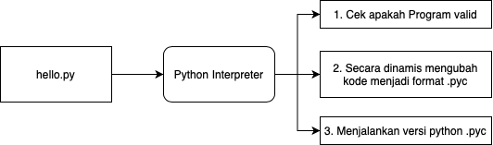

Gambar 2. 1 Proses Interpreter Python

Ada beberapa cara yang dapat dilakukan untuk menjalankan program python, beberapa diantaranya antara lain :

* Secara interaktif menggunakan python interpreter
* Disimpan dalam file .py kemudian dijalankan menggunakan command python
* Dijalankan melalui text editor / IDE (Integrated Development Environment)
* Dijalankan melalui IDE berbasis browser

Pada praktikum ini kita akan menggunakan Visual Studio Code dalam pengembangan program python

### PyCharm

PyCharm merupakan IDE yang digunakan khusus untuk pengembangan aplikasi menggunakan bahasa Python. PyCharm dikembangkan oleh perusahaan bernama Jetbrains, perusahaan yang juga membuat beberapa IDE lain seperti Intelij Idea dan Android Studio. Beberapa fitur dari PyCharm antara lain code analysis, graphical debugger, version control system, hingga support pengembangan web melalui Django.

PyCharm merupakan IDE yang dapat berjalan di Windows, macOS dan Linux. Tersedia dua versi yang dapat digunakan. Versi Professional dengan harga mulai $199 pertahun dan versi Community yang dapat digunakan secara gratis.

## Kegiatan Praktikum

### Kegiatan 1 : Menjalankan Python mode interaktif

1. Unduh python dari <https://www.python.org/downloads/windows/> . Pada saat modul ini ditulis versi paling baru adalah 3.8.5
2. Setelah file selesai diunduh kemudian lakukan instalasi. Pastikan mencentang **Add Python 3.8 to PATH** untuk menambahkan python dalam Environment Variables.

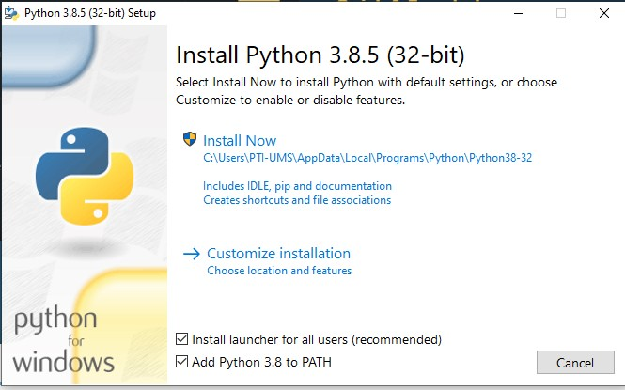

Gambar 2. 2 Instalasi Python

1. Buka command prompt kemudian ketik **python --version** untuk mengecek apakah python sudah terinstall dengan benar

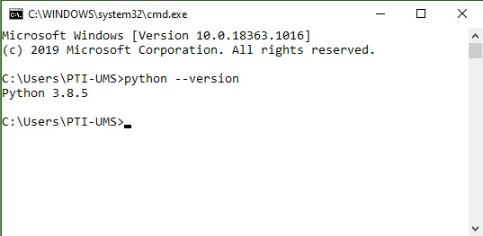

Gambar 2. 3 Cek apakah python sudah terinstal

1. Untuk masuk ke mode interaktif ketikkan **python** pada cmd, kemudian ketik **print(“Hello World PTI”)** untuk menampilkan tulisan **Hello World PTI**

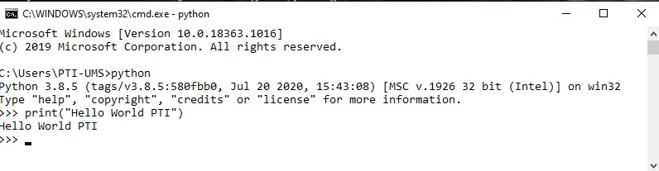

Gambar 2. 4 Python mode interaktif

### Kegiatan 2 : Menjalankan Python menggunakan IDE PyCharm

* 1. Unduh PyCharm dari <https://www.jetbrains.com/pycharm/download/> . Terdapat dua pilihan download yaitu versi Professional dan Community. Untuk praktikum ini silakan download versi **Community**. Setelah terdownload kemudian install PyCharm pada komputer.
  2. Jalankan PyCharm kemudian pilih New Project

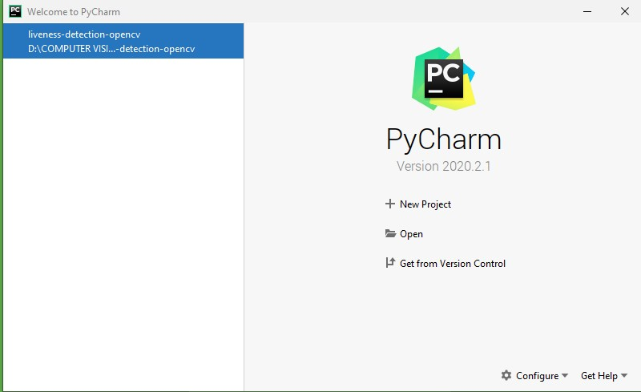

Gambar 2. 5 Tampilan Welcome PyCharm

* 1. Sesuaikan Location pada folder yang akan digunakan sebagai tempat penyimpanan project, kemudian klik **Create**

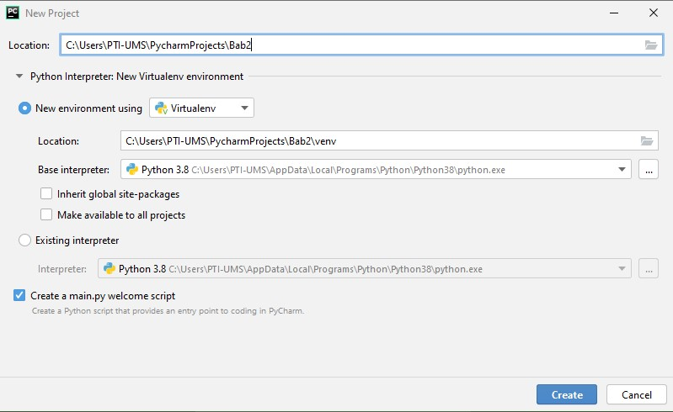

Gambar 2. 6 Tampilan New Project

* 1. Gambar 2.7 merupakan tampilan UI dari PyCharm

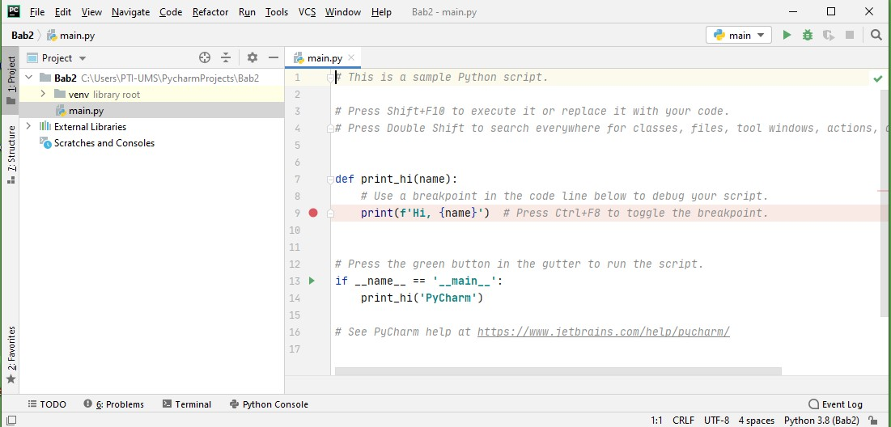

Gambar 2. 7 Tampilan UI PyCharm

* 1. Hapus semua kode pada main.py kemudian ketik **print(‘Hello World PTI’),** kemudian klik logo **RUN** untuk menjalankan kode tersebut

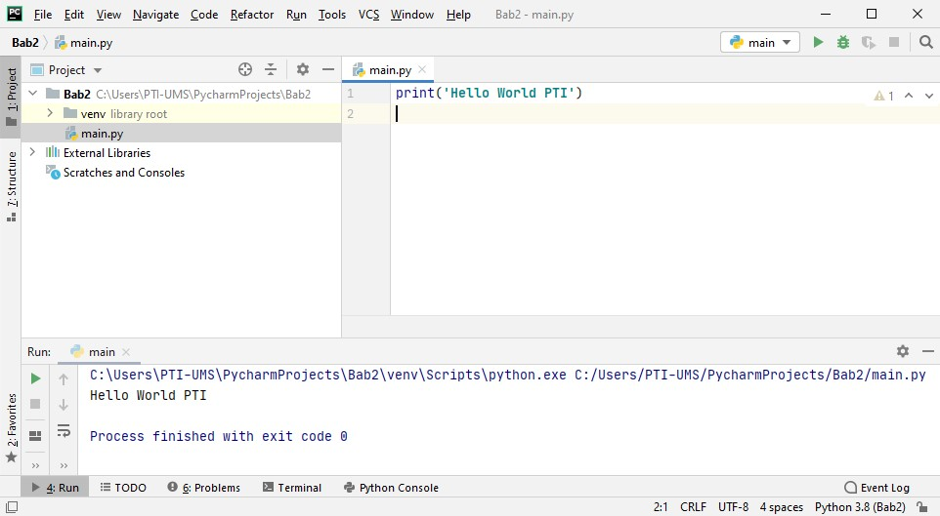

RUN

Gambar 2. 8 Run Kode Python

### Kegiatan 3 : Menjalankan Python menggunakan Repl.it

1. Buka halaman <https://repl.it> melalui browser
2. Klik logo **Start coding** pada pojok kanan atas untuk membuka halaman IDE, kemudian pilih **Python** sebagai bahasa pemrograman. Kemudian klik **Create repl.**

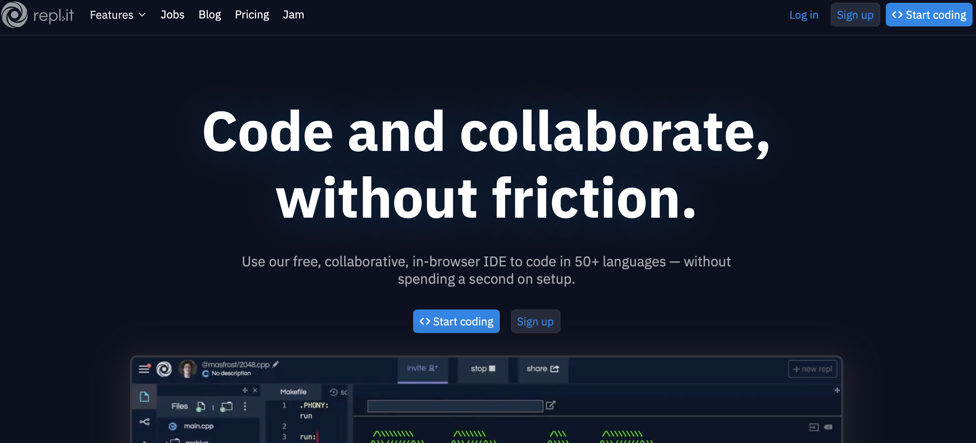

Gambar 2. 9 Tampilan halaman repl.it

1. Gambar merupakan tampilan UI dari IDE repl

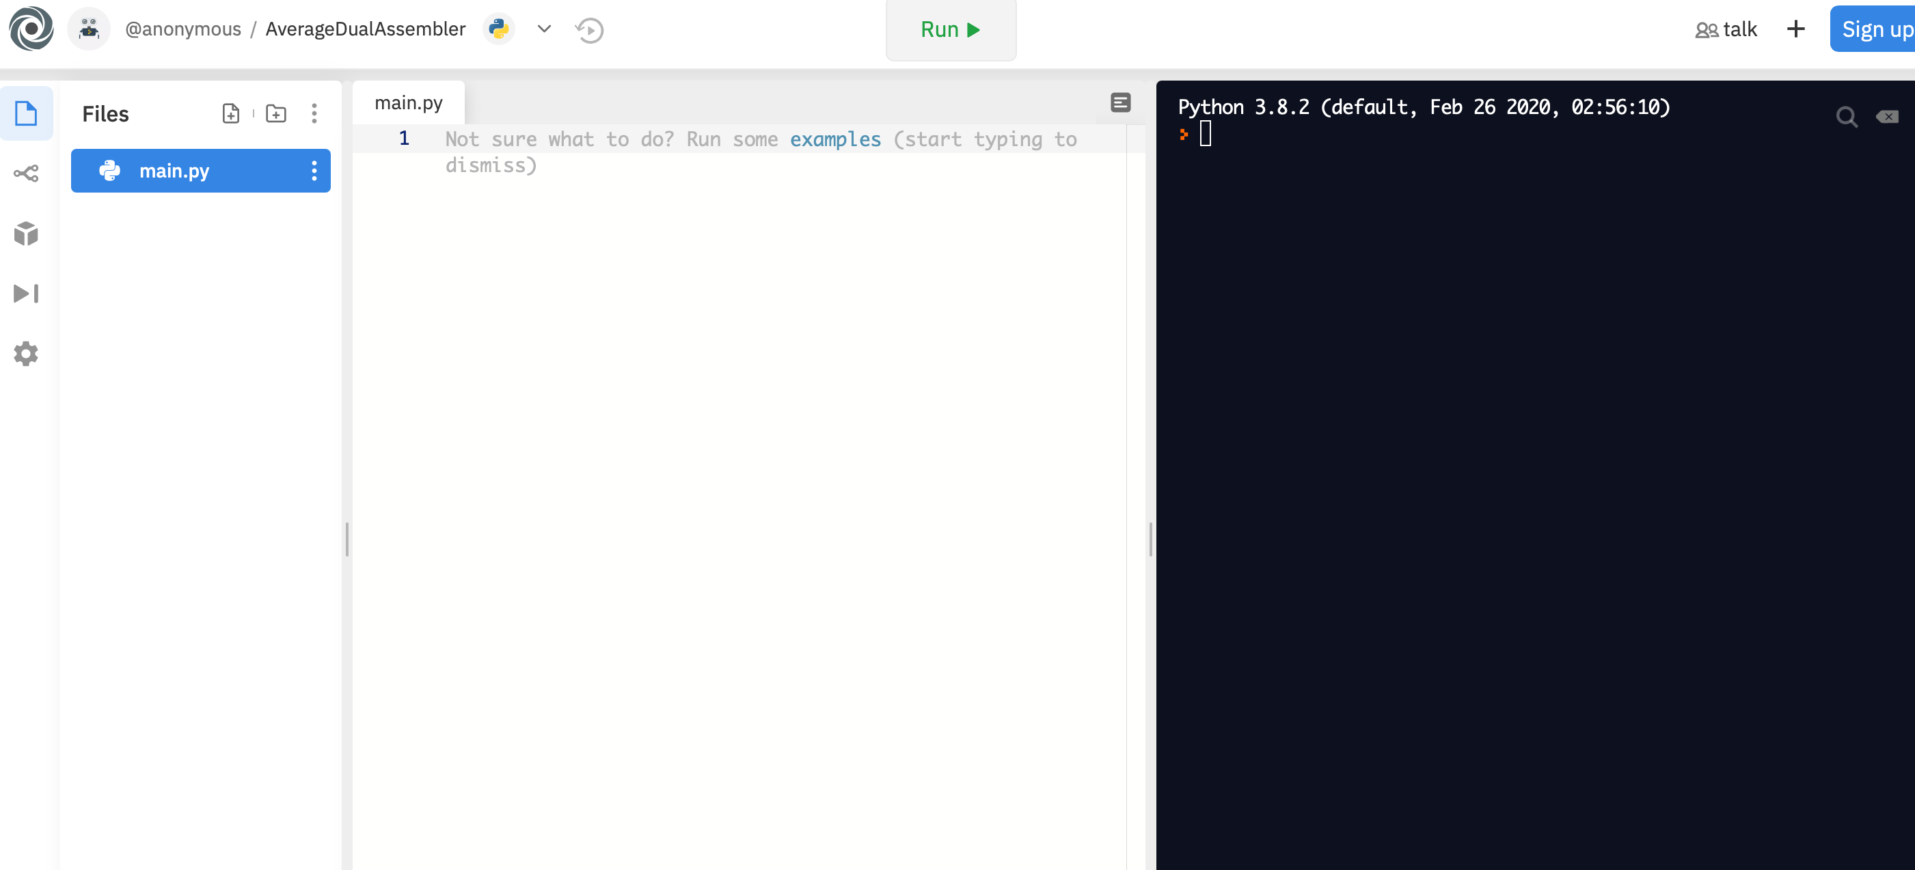

Gambar 2. 10 Tampilan UI halaman IDE

1. Pada main.py ketik **print(“Hello Word PTI”)** kemudian klik **Run** untuk menjalankan kode tersebut. Jika ingin menyimpan kode yang sudah dibuat, maka kalian harus **Sign Up** terlebih dahulu.

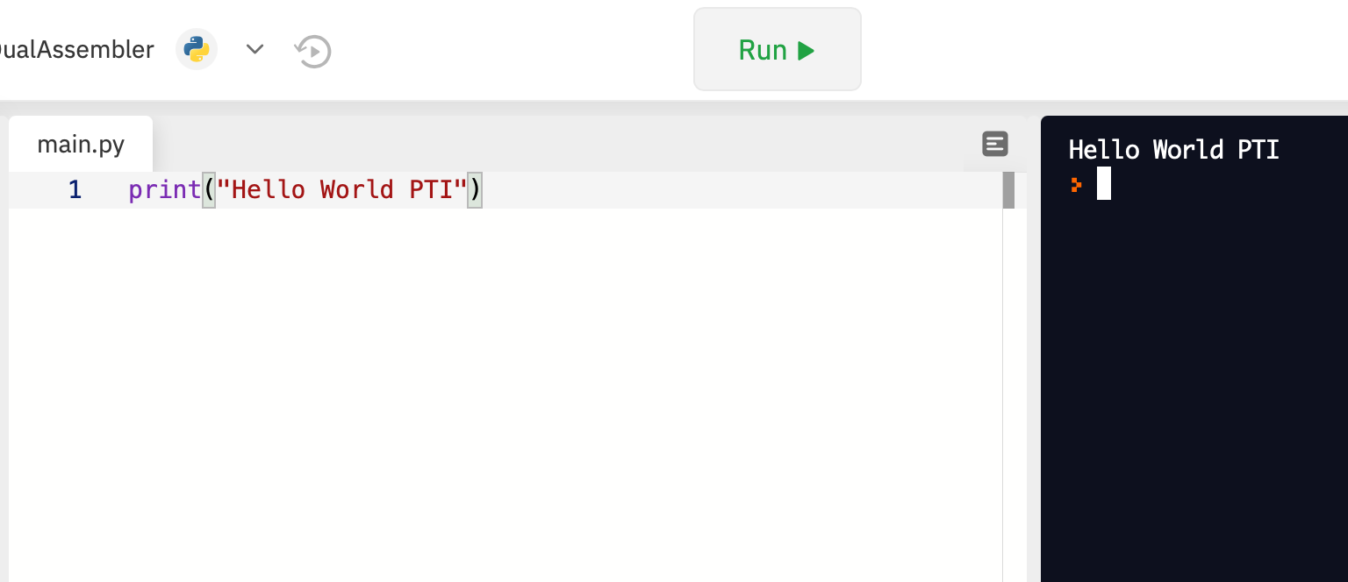

Gambar 2. 11 Run Kode Python

## Tugas

1. Berikan analisis singkat tentang tiga metode menjalankan python yang sudah kita lakukan pada kegiatan praktikum diatas
2. Sebutkan dan jelaskan bahasa pemrograman lain yang termasuk dalam bahasa interpreter seperti python
3. Sebutkan 5 Text Editor atau IDE yang dapat digunakan untuk mengembangkan program python beserta website resminya.